台南市東區東光國民小學105年11月份午餐食譜
營養師：廖千惠 執行祕書：莊明輝 校長：林清海
NO | 日 期 | 星期 | 主 食 | 副 食 一 | 副 食 二 | 副 食 三 | 湯 | 水果 | 熱量-  大卡
1 | 11月1日 | 二 | 糙米飯 | 醬油燒雞 | 昆布滷冬瓜 | 玉米三色 | 翡翠芙蓉湯 |  | 625
2 | 11月2日 | 三 | 細白麵 | 白醬義大利料 | 起司洋蔥 | 青花菜 | 蕃茄雞湯 | 乳品 | 630
3 | 11月3日 | 四 | 地瓜飯 | 照燒豬排 | 毛豆雞粒 | 白菜滷 | 紫菜蛋花湯 |  | 626
4 | 11月4日 | 五 | 糙米飯 | 日式蒸蛋 | 咖哩鮮蔬 | 炒高麗菜 | 紅豆薏仁湯 | 水果 | 683
5 | 11月7日 | 一 | 小米飯 | 五香肉燥 | 炒西芹 | 玉米三色 | 人蔘雞湯 | 水果 | 630
6 | 11月8日 | 二 | 糙米飯 | 香炒烤鴨 | 麻婆豆腐 | 有機蔬菜 | 蘿蔔黑輪湯 |  | 648
7 | 11月9日 | 三 | 鐵板麵 | 茄汁肉醬 | 薯餅*3 | 花團錦簇 | 南瓜玉米濃湯 | 乳品 | 669
8 | 11月10日 | 四 | 糙米飯 | 左宗棠雞 | 拌海帶絲 | 尼龍菜 | 菜頭貢丸湯 |  | 630
9 | 11月11日 | 五 | 糙米飯 | 魚排 | 香菇麵筋 | 炒高麗菜 | 味噌湯 | 水果 | 699
10 | 11月14日 | 一 | 小米飯 | 麻油雞 | 客家小炒 | 薑絲油菜 | 黃瓜魚丸湯 | 水果 | 710
11 | 11月15日 | 二 | 糙米飯 | 南瓜肉燥 | 洋蔥炒蛋 | 有機蔬菜 | 香菇雞湯 |  | 625
12 | 11月16日 | 三 | 白米飯 | 雞肉絲拌料 | 茶葉蛋 | 菊香高麗菜 | 冬瓜湯 | 乳品 | 718
13 | 11月17日 | 四 | 糙米飯 | 醬燒豬腳 | 炒玉米粒 | 菇扒青江 | 白菜雞湯 |  | 640
14 | 11月18日 | 五 | 白米飯 | 鮭魚肉 | 滷雙味豆干 | 香菇白菜 | 綠豆湯 | 水果 | 698
15 | 11月21日 | 一 | 小米飯 | 宮保雞丁 | 豆薯炒蛋 | 韭菜銀芽 | 餛飩湯 | 水果 | 694
16 | 11月22日 | 二 | 糙米飯 | 京醬肉絲 | 綜合滷丸 | 有機蔬菜 | 麻油麵線湯 |  | 616
17 | 11月23日 | 三 | 細白麵 | 優質雞塊 | 蝦炒瓠絲 | 奶皇包 | 大滷羹 | 乳品 | 680
18 | 11月24日 | 四 | 糙米飯 | 瓜子肉 | 芝麻海帶根 | 莧菜小魚 | 當歸鴨湯 |  | 644
19 | 11月25日 | 五 | 糙米飯 | 日式鹹魚 | 紅蘿蔔炒蛋 | 鮮菇青江 | 紅棗銀耳湯 | 水果 | 684
20 | 11月28日 | 一 | 小米飯 | 泰式雞柳 | 珍味粉絲 | 紅蔥地瓜葉 | 四神湯 | 水果 | 688
21 | 11月29日 | 二 | 糙米飯 | 蜜汁排骨 | 白醬馬鈴薯 | 有機蔬菜 | 海帶蛋花湯 |  | 630
22 | 11月30日 | 三 | 雜糧粥 | 魚片雜穀粥料 | 吉利豬排 | 高麗菜 | 白煮蛋 | 乳品 | 683
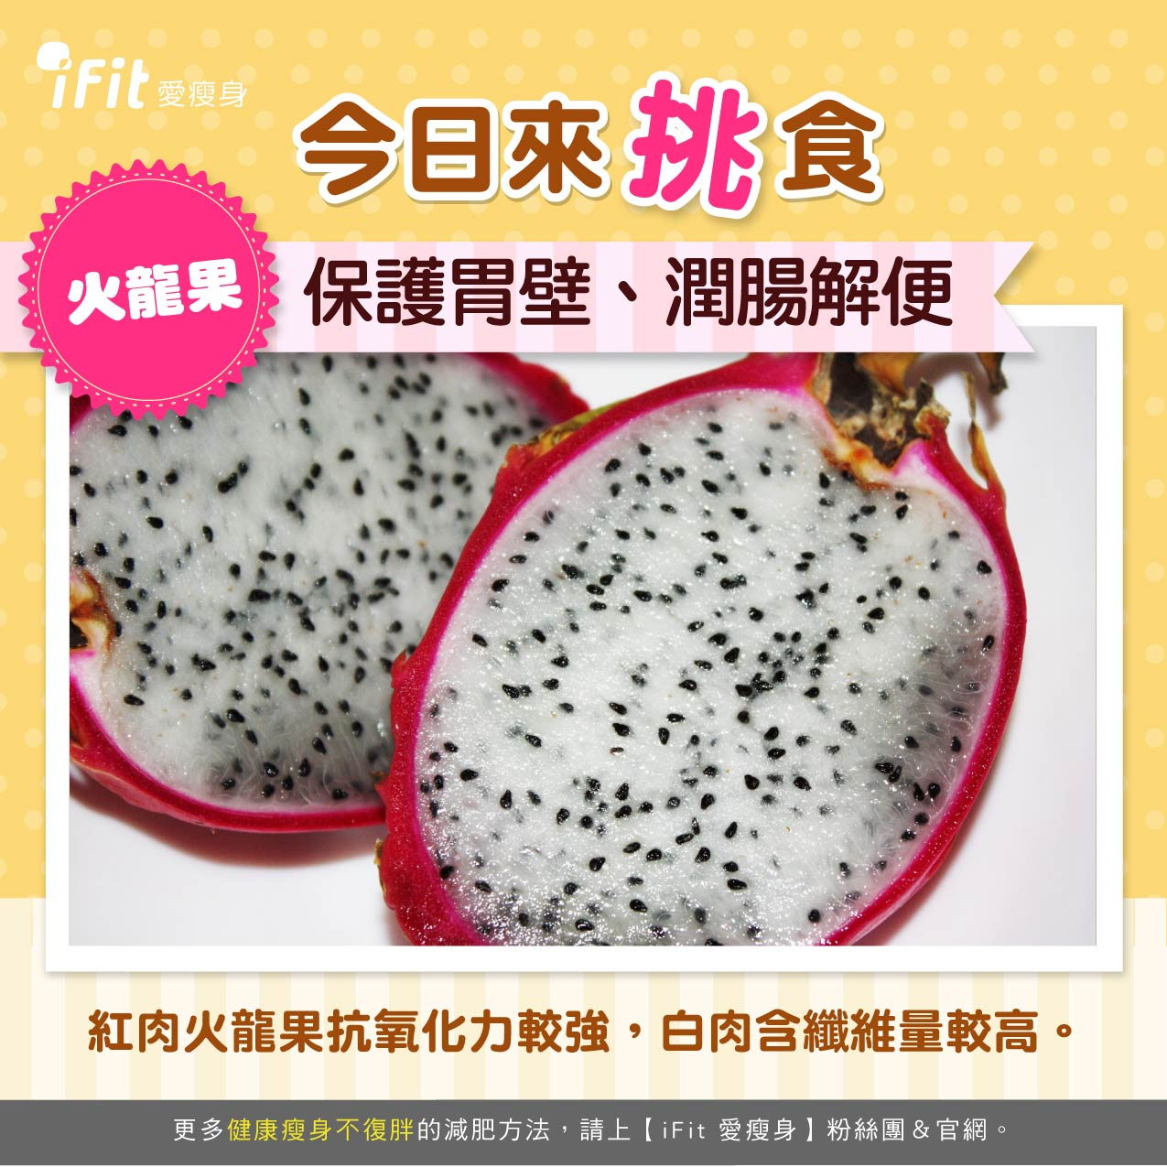
備註： 1.遇特殊狀況（如颱風、退貨、物價上揚、停水、停電----）變動食譜
2.本校採用檢驗合格之肉品、均附有證明
3.響應市府低碳綠能永續校園政策，本校每週五訂為
健康低碳蔬食日，環保減碳又強身。

